2014年湖北省襄阳市襄城区中考适应性考试物理试题及答案

- 单项选择题（每小题2分，共12分）
- 关于声音，下列说法正确的是（ ）
A．只要物体振动，我们就一定能听到声音
B．高速公路两侧安装透明板墙是在声源处减弱噪声
C．用超声波清洗眼镜，说明声波具有能量
D．人们根据音调来辨别不同乐器发出的声音
2、下面关于热现象的说法，不正确的是（ ）
A．冰在熔化时，温度不变内能增大
B．物体温度升高一定是吸收了热量
C．从游泳池上来感觉冷是由于水蒸发吸热
D．汽车发动机用水作冷却液是因为水的比热容较大
- 生活中我们经常观察到“实像”和“虚像”。下列光现象中，观察到的是实像的是（ ）
①观看镜中的自己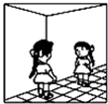 | ②小孔成像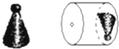 | ③用放大镜观察窗外远处的景物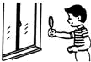 | ④观察水笔在在玻璃砖下“折断”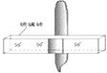

图1

- 关于家庭电路及安全用电，下列说法中，正确的是
- 相等时间内，一只25W的节能灯比一只相同功率的白炽消耗的电能少
- 用试电笔可以别电源正负极
- 保险丝烧断时，电路中不一定发生了短路故障
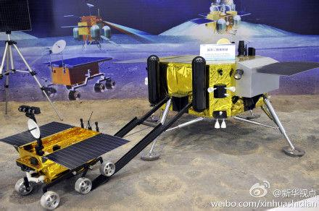
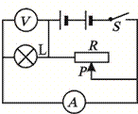
- 只要不接触带电体就不会发生触电事故
图2
图3
- 北京时间12月15日4时35分，嫦娥三号着陆器与巡视器分离，“玉兔号”顺利抵达月面（如图2）。关于“玉兔号”沿斜面导轨匀速下移的过程，下列说法中正确的是
- 月球车动能增大，势能减小
B、以月球车为参照物，着陆器是运动的
C、导轨对月球车的支持力与月球对车的引力是一对平衡力
D、月球引力对车做功等于相同条件下地球重力对它做的功
6、在如图3所示电路中，电源电压不变．当滑动变阻器的滑片P由中点向右端移动时，下列说法正确的是（ ）
- 灯泡的亮度变小 B．电路的总功率减小
C．电压表的读数变小 D．电流表的读数变小

- 填空题（每空1分，共18分）
23、冬天里，小明发现窗外正在工作的空调外机上结了一层白霜，这是 现象；为了改善制热效果，小明在给外机穿上了保暖外套，这样做会使制热效果 （“增强”、“减弱”或“不变”）。
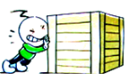
24、为了安全登山爱好者通常佩带手表式高度计，它是一种利用大气压来测量高度的仪器，其测量原理是 。鸡尾酒是由几种不同的酒调配而成的，经过调配后，不同颜色的酒界面分明，这是由于不同颜色的酒具有不同的 。
图4
25、从水下潜艇发射激光摧毁空中的飞机，射手应朝他看见飞机 （“正对”、“偏上”或“偏下”）方向发射，才能命中目标。
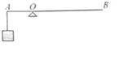
26、如图5所示，义务劳动中，需要将一较重的木箱沿水平路面推到20米的地方。小明同学先以1.5m/s的速度将木箱在水平路面上匀速推出10m，感觉有点累，于是他把速度降低后以0.5m/s匀速完成剩下的10m，这次他感觉较轻松。造成两种不同感受的原因是小明在前10m （填“推力大”、“做功多”或“功率大”）。
图5
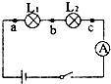
27、媒体报道，某汽车维修店给维修汽车使用翻新的报废轮胎，使用这种轮胎的汽车在刹车时受到 摩擦（“流动”或“滑动”）过小，汽车由于具有 会移动更远的距离，极易酿成事故。
图6
28、如图6，轻质杠杆AB可以绕O点转动，OB=4OA。在A点用细线悬挂一重为50N物块，要使核杠杆在水平位置保持平衡，则应在B点施加的最小动力为 N；阻力的施力物体是 。
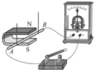
29、如图7所示电路中，闭合开关后发现L₁和L₂均不发光，电流表无示数．为了找出故障原因，小华用电压表进行检测，发现ab间电压为0，ac间电压为3V，bc间电压为3V。则电路故障是 （填“L₁”、“L₂）发生了 。
图7
30、如图7所示，在“探究感应电流产生条件”的实验中，小明将导体ab、开关、小量程电流表和蹄形磁体按如图所示的方式进行安装，当ab沿 （“上下”或“左右”）方向运动时，电流表指针摆动；如果将小量程电流表换成 ，可以观察磁场对通电导体的作用。
31、某暖手宝的袋内装有1kg的水，当暖手宝的发热丝通过的电流为5A时，袋中的水从20℃加热至70℃后指示灯熄灭，所需要的时间为210s。此过程水吸收的热量是 J；不计热损失，则加热电阻为 Ω。（水的比热容为4.2×10³J/（kg•℃））。
32、把一个规格为“6V 3W”的小灯泡接入电源电压为9V的电路中，为使小灯泡正常发光应在电路中串联一个 定值电阻；该电路工作时定值电阻消耗的电功率是 W。
- 作图与实验探究（每图1分，每空1分，共18分）
- 如图8所示，开关S闭合后，小磁针在条形磁体和通电螺线管的共同作用下，在图中位置处于静止状态，请你标出用“+”、“-”标出电源的正负极．
- 如图9所示，水平压力F将物块紧压在竖直墙壁上保持静止，请画出物块受力（除压力F以外）的示意图，
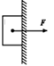
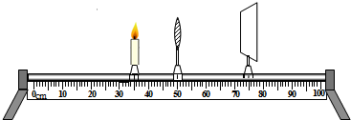
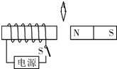
图10
图9
图8

3、如图10所示凸透镜的焦距是10cm，蜡烛放在距凸透镜15cm处时，可以在光屏上得到一个倒立、 的实像.将蜡烛向远离凸透镜方向移动，仍要在光屏上得到清晰的像，光屏应向 移动。
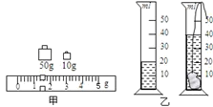
- “玉兔号”采集到一块不规则的月球矿石，为了测量出它的密度，地面控制中心通过遥控方式指挥月球车的机械手，完成了以下操作：
（1）用调好的天平称量矿石的质量图11（甲）所示，矿石的质量是 g；
A
B
（2）由于月球表面无水，科研人员采用排沙测量矿石的体积，图乙展示了体积测量过程中的两个画面，合理顺序为 （选填“AB”或“BA”）；矿石的体积为 cm³。
- 由此可知矿石的密度为 kg/m³。
图11
- 后来科研人员又通过分子扫描及光谱分析技术，发现它和地球上的一种矿石结构完成相同，但其实际密度比这次测量密度略大，造成这种结果的原因是 。
- 月球引力使矿石质量变小 B、月球引力使矿石质量变大

C、排沙法使体积测量偏小 D、排沙法使体积测量偏大
5、测滑轮组机械效率时，所用实验装置如图12所示。
（1）实验中要竖直向上 拉动弹簧测力计。
实验  次数 | 物重G/N | 物体上升  高度h/m | 拉力F/N | 绳自由端上升距离s/m | 机械  效率
1 | 2 | 0.1 | 1.1 | 0.2
2 | 4 | 0.1 | 2.0 | 0.3 | 66.7%

图12

（2）表中第1次实验数据有错误，改正后计算其机械效率为 。
（3）比较两次实验的机械效率可得出结论： 。
6、图13是小宇同学所做的“探究电流与电阻的关系”实验。其中，电源电压为6V，滑动变阻器的上标有为“30Ω 1A” 字样，三个定值电阻阻值分别为5Ω、10Ω、2Ω。
（1）图乙所示的电路缺少一根导线，请按图甲所示的电路图在图乙中画出正确连线．
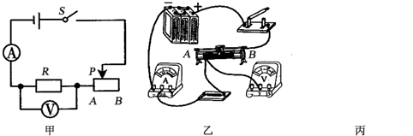
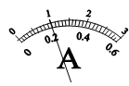

图13
（2）实验时，先将5欧的电阻接入电路，闭合开关，移到滑动变阻器的滑片到适当的位置，读出对应的电流（见下表）；
（3）断开开关，将5Ω电阻换为10Ω，闭合开关，应向 （选填“左”或“右”）滑动变阻器的滑片使电压表的示数为 ，此时电流表表盘如丙图所示，电流表的示数是 A；
- 换上20电阻后，闭合开关，但无论怎样移动变阻器的滑片，都不能达到实验目的，检查发现电路无故障，如何才能完成本步实验？小宇经过一番思考后，利用现有的器材及元件改进了电路，测出了对应的电流（见下表）。他的做法是 。
电阻/Ω | 5 | 10 | 20
电流/A | 0.4 |  | 0.1
- 分析表中及你读出的数据得到的结论是
。

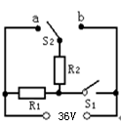
- 计算题：
1、 为了方便控制实验中的加热火力，化学实验室购置了一台用于液体加热的多档电热器。其铭牌如下表（有一项内容模糊不清），电热水器内部简化电路如图14所示，R₁和R₂均为电热丝。求：
XXX液体电热器
额定电压 |  | 36V
额定功率 | 高温档
额定功率 | 中温档 | 216W
额定功率 | 低温档 | 72W
最大容积 | 0.25L
（1）中温档时额定电流
（2）R₁和R₂的电阻
（3）在高温档工作10分钟消耗的电能。
图14

2、为解决学校食堂的洗碗池出水口经常被饭莱屑堵塞问题，科技活动小组设计了一个如图15所示的自动冲水装置。其中，圆柱体A的底面积为400cm2，高为0.2m，B的面积为60cm2（盖片B的质量，厚度不计），连接浮筒A和盖片B是长为0.3m、体积和质量都不计的硬杆。当流进水箱的水使浮筒A的4/5浸入水中时，浮筒A浮起并拉开盖片B，水通过排水管流出冲洗洗碗池；当水箱中的水下排至一定高度后，盖片B又将出水口盖住，水箱重新蓄水直到下一次排水。（已知水的密度为1×10³kg/m³,g=10N/kg）
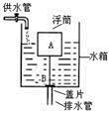
请解答下列问题：
图15
洗碗池
（1）浮筒A浮起的瞬间时，水对盖片B的压力是多少？
（2）浮筒A的重力是多少？
（3）使用中发现，每一次冲洗水量有点过大，为节约用水，需减少每次冲洗时排出的水量。请你设计两种不同的方法来解决此问题。

2014年襄城区初中毕业生适应性考试物理试题参考答案
- 选择题
题号 | 1 | 2 | 3 | 4 | 5 | 6
答案 | C | B | B | C | B | B
- 填空题
- 凝华；减弱 24、大气压强随高度增大而减小；密度 25、正对 26、功率大 27、滑动；惯性 28、12.5；细绳 29、L₂；断路 30、左右；电源 31、2.1×10⁵；40
32、6Ω；1.5
- 作图与实验探究题
33、略34、略 35、放大；左 36、（1）32；（2）BA；10；（3）6.2×10³；（4）D 37、匀速；（2）60.6%；（3）滑轮组一定时，提升重物的重力越大，滑轮组机械效率越高 38、、（1）略；（3）右；2V；0.2；（4）将10Ω的电阻串联到电路中；（5）电压一定时，电流与电阻成反比
- 应用与创新题
- （1）只闭合S1，电路处于中温档
此时额定电流I中=P_{中}/U=216W/（36V）=6A （1分）
- S1断开，S2接电路处于b，低温档
总电阻R=U²/P_{低}=（36V）²/（72W）=18Ω （1分）
R₁=U/I_{中}=36V/6A=6Ω （1分）
R₂=R-R₁=18Ω-6Ω=12Ω （1分）
- S1闭合，S2接a点时，电路处于高温档
R2的电功率P2=U2/R2=（36V）²/（12Ω）=108W （1分）
10分钟消耗的电能W=Pt=（216W+108W）×10×60s=1.944×10⁵J （1分）
- （1）A浮起瞬间，水深h=0.2m*4/5+0.3m=0.46m
水对盖片B的压强P=ρgh=10³kg/m³×10N/kg×0.46m=4.6×10³Pa （1分）
压力F压=PS=4.6×10³Pa×60×10⁻⁴m²=27.6N （1分）
- A浮起瞬间，F浮=G+F压
浸入水中的体积V=400×10⁻⁴m²×0.2m×4/5=6.4×10⁻³m³
F浮=G排=ρgV=10³kg/m³×10N/kg×6.4×10⁻³m³=64N （1分）
G=F浮-F压=64N-27.6N=36.4N （1分）
（3）①减小水箱的横截面积；②增大浮筒A的横截面积；③缩短连接杆的长度；④减小盖片B的面积 （选答任意两项即可，每项1分）

